الأحاديث الأربعون الفلسطينية
شرح الحديث العاشر
(النَّبِيُّ مُحَمَّد ﷺ إِمَامُ الْأَنْبِيَاءِ لَيْلَةَ الْإِسْــرَاءِ فِي الْمَسْجِـدِ الْأَقْصَى)

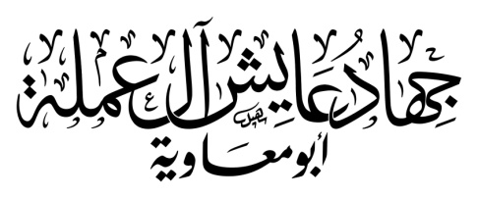
تم النشر بتاريخ 5/12/2016

